

REPÚBLICA DOMINICANA MINISTERIO DE DEFENSA

DIRECCIÓN DE PROYECTOS, PROGRAMAS Y ESTADÍSTICAS

INFORME ESTADÍSTICO ENERO-MARZO 2023


EJERCITO DE REPÚBLICA DOMINICANA (ERD)

ENERO-MARZO 2023



RELACIÓN DE PERSONAL

RANGO TENIENTE GENERAL
MAYOR GENERAL GENERAL DE BRIGADA CORONEL TTE. CORONEL MAYOR CAPITÁN 1ER. TTE. 2DO. TTE.
CADETE DE 4TO. AÑO CADETE DE 3ER. AÑO CADETE DE 2DO. AÑO CADETE DE 1ER. AÑO ASPIRANTE A CADETE SUBTENIENTE III SUBTENIENTE II SUBTENIENTE I SGTO. MAYOR SGTO. CABO RASO
CONSCRIPTO ASIMILADO
RELACIÓN DE LA FUERZA POR RANGO DEL ERD ENERO-MARZO 2023

ENERO 1 13 38 691 907
1,387 1,687 2,218 3,757 57 51 69 0 0 0 0 11
3157 4,277 4,562 5,430 396 684 29,393

FEBRERO MARZO
1 1 19 19 39 38 705 703 917 914 1,395 1,386 1,807 1,800 2,345 2,331 3,757 3,740 57 57 51 51 69 69 0 0
0 107 0 0 0 0 11 11
3,122 3,119 4,590 4,585 4,540 4,533 4,843 4,918 1424 1306 684 684
30,376 30,372

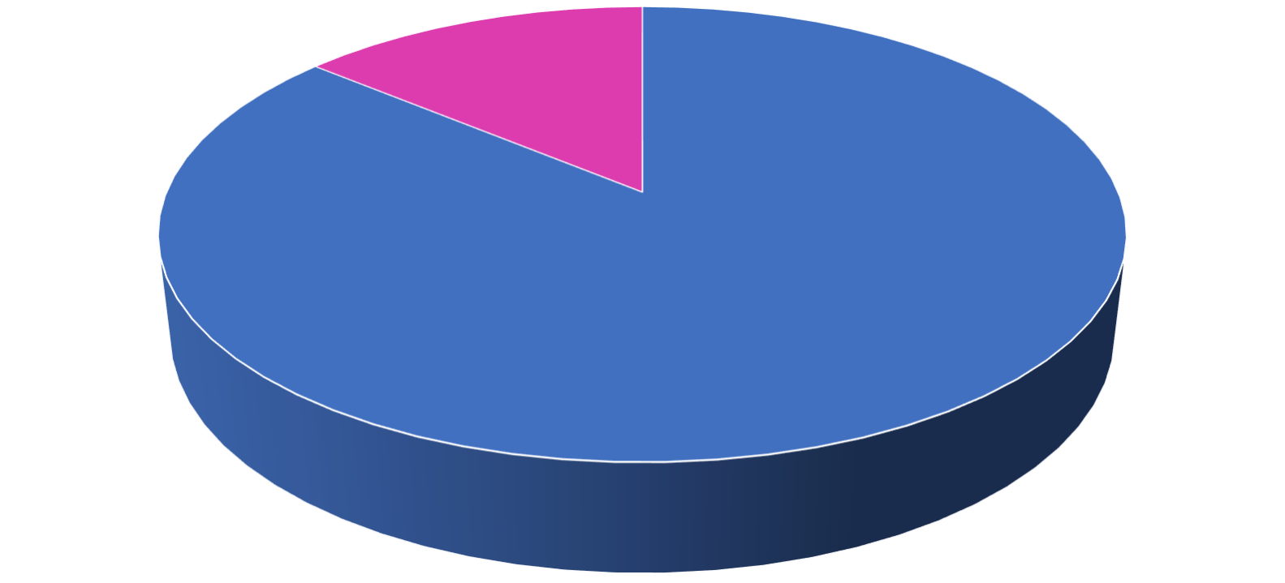
GRÁFICO NO. 1
EJÉRCITO DE REPÚBLICA DOMINICANA RELACIÓN PORCENTUAL DE LOS SOLDADOS POR SEXO
A MARZO 2023

14%

86%

MASCULINO FEMENINO

TOTAL DEL PERSONAL: 30,372

1200

1000

800

600

400

200
1 0
SARGENTO
GRÁFICO NO.2
EJÉRCITO DE REPÚBLICA DOMINICANA RELACIÓN DE INGRESOS AL ERD ENERO-MARZO 2023

136 5

CABO RASO

1029

CONSCRIPTOS

8

ASIMILADO MILITAR

TOTAL DE INGRESOS: 1,179

GRÁFICO NO.3
EJÉRCITO DE REPÚBLICA DOMINICANA RELACIÓN DE MIEMBROS DEL ERD UTILIZADOS EN L SEGURIDAD DEL ESTADO Y SU SINSTITUCIONES A MARZO 2023

1200 1000 800 600 400
200 4 0
MAYOR GENERAL

2

GENERAL DE BRIGADA

86

CORONEL

150 250

TTE. CORONEL MAYOR

307

CAPITÁN

323

1ER. TTE.

525

2DO. TTE.

979

544 549

SGTO. MAYOR SGTO. CABO

730

20

RASO ASIMILADO

TOTAL DE PERSONAL ASIGNADO: 4,337

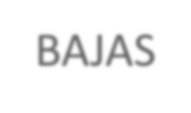
BAJAS
GRÁFICO NO. 1
EJÉRCITO DE REPÚBLICA DOMINICANA
RELACIÓN DE BAJAS, CANCELACION DE NOMBRAMIENTO Y RETIROS DE MIEMBROS DEL ERD POR RANGO
ENERO-MARZO 2023

100

80

60

40

20 1 0
GENERAL

6

CORONEL

4 11

TTE. CORONEL MAYOR

9

CAPITÁN

17

1ER. TTE.

27

2DO. TTE.

2

CADETES Y ASP.

37 18 21

SGTO. MAYOR SGTO. CABO
95

26

RASO CONSCRIPTO

10

ASIMILADO

GRÁFICO NO. 2
EJÉRCITO DE REPÚBLICA DOMINICANA
RELACIÓN DE BAJAS, CANCELACION DE NOMBRAMIENTO Y RETIROS DE MIEMBROS DEL ERD POR MOTIVO ENERO-MARZO 2023
70 66

60 56

50 43 40

30

20

10 5

0
BAJO NIVEL DE DESEMPEÑO

7

ESPIRACIÓN DE ALISTAMIENTO (NO REALISTÓ)

21

FALTAS GRAVES DEBIDAMENTE COMPROBADAS

14
8

SEPARADO Y DADO DE CANCELACIÓN DE BAJAS POR NOMBRAMIENTO
DEFUNCIÓN

16

INUTILIDAD FÍSICA CON DISFRUTE A PENSIÓN

POR SOLICITUD ACEPTADA

4

INADAPTABILIDAD A AUSENTE, SIN EL RETIRO VOLUNTARIO LA VIDA MILITAR PERMISO CON PENSIÓN
CORRESPONDIENTE DE LOS SUPERIORES

1

SENTENCIA CONDENATORIA ADQUIRIDA

8

SEPARADO POR RENUNCIA

2

RETIRO POR ANTIGÜEDAD CON DISFRUTE DE PENSIÓN

23

INSUFICIENCIA ACADÉMICA

9

SUSPENSIÓN DE FUNCIONES

1

TRASLADADOS A LA ARMADA DE LA REP. DON.

TOTAL DE BAJAS: 284


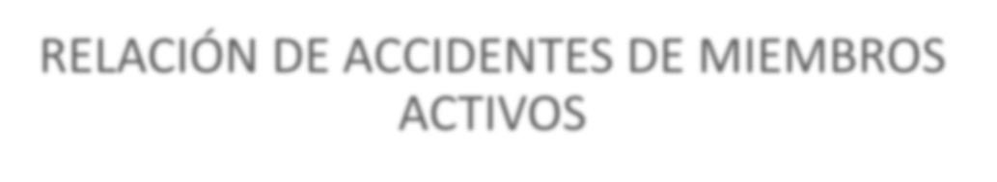
RELACIÓN DE ACCIDENTES DE MIEMBROS ACTIVOS
GRÁFICO NO. 1
EJÉRCITO DE REPÚBLICA DOMINICANA RELACIÓN DE ACCIDENTES EN MOTOCICLETAS DE MIEMBROS ACTIVOS ENERO-MARZO 2023

90

80 79

70
GRÁFICO NO. 2
EJÉRCITO DE REPÚBLICA DOMINICANA RELACIÓN DE ACCIDENTES EN VEHICULOS DE MOTOR
DE MIEMBROS ACTIVOS ENERO-MARZO 2023

12

10 10

60 8

50

40

30

20

10
1 0
MAYOR

3

CAPITÁN

3

1ER.TTE.

14 7 10
2

2DO. TTE. SGTO. SGTO. CABO MAYOR

1

RASO CONSCRIPTO

6

4

2 2

0
Coronel

1

Tte. Coronel

1

Capitán

2

1er. Tte.

3

2do. Tte.

4 4

1

Sgto. Sargento Cabo Raso Mayor

TOTAL ACCIDENTES MOTOCICLETAS: 28 TOTAL ACCIDENTES VEHICULOS: 28

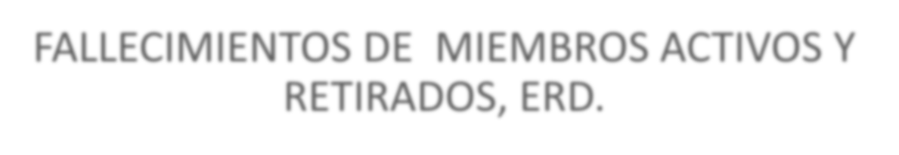
FALLECIMIENTOS DE MIEMBROS ACTIVOS Y RETIRADOS, ERD.
GRÁFICO NO.1
EJÉRCITO DE REPÚBLICA DOMINICANA RELACIÓN DE FALLECIMIENTOS DE MIEMBROS ACTIVOS DEL ERD POR RANGO
ENERO-MARZO 2023

3.5 3 3
2.5 2 1.5 1 0.5
0
1ER. TTE.

3

2DO. TTE.

1

SGTO. MAYOR

2

1 1

SGTO. A&C SGTO. RASO

TOTAL FALLECIMIENTO DE MIEMBROS ACTIVOS: 11

GRÁFICO NO.2
EJÉRCITO DE REPÚBLICA DOMINICANA RELACIÓN DE FALLECIMIENTOS
DE MIEMBROS RETIRADOS DEL ERD POR RANGO
ENERO-MARZO 2023

2.5 2
1.5 1 1
0.5
0
GRAL. DE BRIG.

2

1

CORONEL MAYOR

1

CAPITAN

1

2DO. TTE.

2

1 1

SGTO. A&C SGTO. CABO

TOTAL FALLECIMIENTO DE MIEMBROS RETIRADOS: 6
GRÁFICO NO. 3







EJÉRCITO DE REPÚBLICA DOMINICANA RELACIÓN DE VEHÍCULOS RETENIDOS EN LA FRONTERA
POR TIPO ENERO-MARZO 2023

140

120 119
GRÁFICO NO. 4
EJÉRCITO DE REPÚBLICA DOMINICANA RELACIÓN DE VEHÍCULOS RETENIDOS EN LA FRONTERA
POR TIPO ENERO-MARZO 2023

140

120 119

100 100

80
80

60

60

40

40

20 14
9 8 10
3 2 20 0
3

0
AUTOBÚS

9

CAMIONES

14

JEEPETAS

8 2

MINIBÚS MOTOCICLETAS CARROS

10

CAMIONETAS

TOTAL DE VEHICULOS: 165





















GRÁFICO NO.5
EJÉRCITO DE REPÚBLICA DOMINICANA RELACIÓN DE PRODUCTOS RETENIDOS EN LA FRONTERA
POR TIPO ENERO-MARZO 2023

4,500,000

4,000,000 3,921,780

3,500,000

3,000,000

2,500,000

2,000,000

1,500,000

1,000,000

500,000

176 259 98 6 36 60 187 562 10 28 2,827 1,958 50 1,431 31,161 90 12 12 0
GRÁFICO NO.6
EJÉRCITO DE REPÚBLICA DOMINICANA RELACIÓN DE ARMAS RETENIDAS POR MIEMBROS DEL ERD ENERO-MARZO 2023

8

7

6

5 4 4

3

2

1

0
CAPSULAS PARA PISTOLA

7

PISTOLAS

4

CAPSULAS PARA REVOLVER

2

ARMA DE FAB. CACERA

80 70 60 50 40
30
20 15
10
0
MARIHUANA (PORC)
GRÁFICO NO.7
EJÉRCITO DE REPÚBLICA DOMINICANA RELACIÓN DE SUSTANCIAS CONTROLADAS RETENIDAS POR MIEMBROS DEL ERD ENERO-MARZO 2023

73

MARIHUANA (PAC. SIN ESP)


ENERO-MARZO 2023


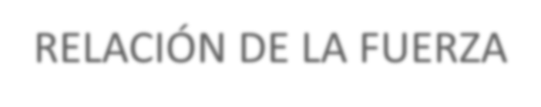
RELACIÓN DE LA FUERZA

RANGO ALMIRANTE
VICE ALMIRANTE CONTRALMIRANTE CAPITÁN DE NAVÍO CAPITÁN DE FRAGATA CAPITÁN DE CORBETA TENIENTE DE NAVÍO TENIENTE DE FRAGATA
TENIENTE DE CORBETA
RELACIÓN DE LA FUERZA DE LA ARD ENERO-MARZO 2023

ENERO 0 5 12
259 356 512 775 948
1383

FEBRERO MARZO 0 0
5 5 14 14 272 271 376 375 520 518 836 836
1014 1010
1380 1379

GUARDIAMARINA 4TO. AÑO GUARDIAMARINA 3ER. AÑO GUARDIAMARINA 2DO. AÑO GUARDIAMARINA 1ER. AÑO SUB TENIENTE I
SARGENTO MAYOR SARGENTO
CABO
MARINERO ESPECIALISTA MARINERO
MARINERO AUXILIAR GRUMETE ASIMILADO PERSONAL NOMINAL
TOTAL
39 38 38 31 31 31 35 35 34 70 70 66 2 2 2
1403 1251 1245 1425 1609 1608 1644 1789 1786 1624 1441 1440 790 608 619 1014 1019 1017
52 52 174 211 210 207 140 143 173
12,730 12,715 12,848
GRÁFICO NO. 1
ARMADA DE REPÚBLICA DOMINICANA RELACION DE INGRESOS ENERO-MARZO 2023

GRÁFICO NO. 2
ARMADA DE REPÚBLICA DOMINICANA
RELACIÓN DE BAJAS, CANCELACION DE NOMBRAMIENTO Y RETIROS POR RANGO ENERO-MARZO 2023

200
155 150

100

50

0
ALISTADOS

7 6
6 5 5 5 5 5 4 4
4
3 2 2 2
18 2 1 1


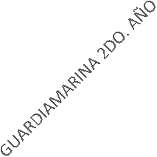








ASIMILADOS 0

TOTAL DE INGRESOS: 173

GRÁFICO NO. 3
ARMADA DE REPÚBLICA DOMINICANA COMPOSICIÓN PORCENTUAL POR SEXO DE LOS SOLDADOS
A MARZO 2023

GRÁFICO NO. 4
ARMADA DE REPÚBLICA DOMINICANA
RELACIÓN DE BAJAS, CANCELACION DE NOMBRAMIENTO Y RETIROS ENERO-MARZO 2023

16
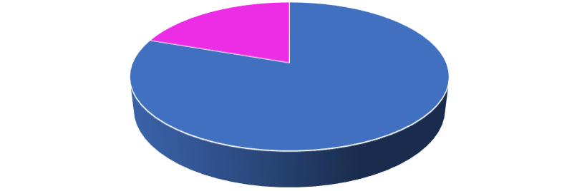
20% 14 12
10 80% 8
6 4 4 4
2 1 1
14 15

1 1 1

MASCULINO FEMENUNO 0
CANCELADO EL EXCLUIDO DE EXPIRACION DE FALLECIMIENTO NOMBRAMIENTO NOMINA (CHOCA ALISTAMIENTO (NO
EN OTRA INST.) REALISTO)

FALTAS GRAVES RENUNCIA DEBIDAMENTE
COMPROBADAS

SOLICITUD ACEPTADA

TRANSFERIDO A OTRA INSTITUCIÓN

INGRESO SIN EFECTO

TOTAL DEL PERSONAL: 12,848 TOTAL DE SALIDAS: 42



RESUMEN DE OPERACIONES
GRÁFICO NO.1
ARMADA DE REPÚBLICA DOMINICANA
REGISTRO DE LAS DETENCIONES DE PERSONAS DE DIFERENTES NACIONALIDADES ENERO-MARZO 2023

600 555

500

400

300 253

200

80 70 60 50 40 30 20 10 0
GRÁFICO NO.2
ARMADA DE REPÚBLICA DOMINICANA REGISTRO DE LAS DETENCIONES DE EMBARCACIONES
ENERO-MARZO 2023
72

20 27







4 3 9 1

100
3 1 2 1 4 4 1 4 0











TOTAL EMBARCACIONES DETENIDAS: 136

TOTAL DETENIDOS: 828

150

100

50

0 TOTAL MISIONES: 462

0

APOYO 9-1-1

102

APOYO DNCD

53

ASISTENCIA MARÍTIMA
GRÁFICO NO.7
ARMADA DE REPÚBLICA DOMINICANA MISIONES MARÍTIMAS SEGÚN MOTIVO ENERO-MARZO 2023

65 24

BÚSQUEDA Y EJERCICIOS RESCATE// INSTRUCCIÓN
ASISTENCIA

28

MIGRACIÓN ILEGAL

142

PATRULLA Y VIGILANCIA

48

SEGURIDAD MARÍTIMA


ENERO-MARZO 2023

RELACIÓN DE PERSONAL
RELACIÓN DE FUERZA DE LA FARD ENERO-MARZO 2023

RANGO MAYORES GENERALES GENERALES DE BRIGADA CORONELES
TENIENTES CORONELES MAYORES
CAPITANES 1EROS.TENIENTES 2DOS.TENIENTES CADETE DE 4TO. AÑO CADETE DE 3ER. AÑO CADETE DE 2DO. AÑO CADETE DE 1ER. AÑO SUB-TENIENTES I SARGENTOS MAYORES SARGENTOS
CABOS RASOS
CONSCRIPTOS ASIMILADOS
EMPLEADOS CONT. TEMP. TOTAL
ENERO FEBRERO MARZO
4 4 4 21 21 24 507 523 519 584 632 627 792 818 815
1,168 1,242 1,235 1,478 1,455 1,452 1,330 1,492 1,488 31 31 31
29 29 29 46 46 45 0 0 70 51 51 51 970 1052 1,051
1,756 1,757 1,755 2,152 2,121 2,113 4,717 4,335 4,289 2 2 248 2002 1991 1,981 814 839 885
18,454 18,441 18,712
GRÁFICO NO. 2
FUERZA AÉREA DE REPÚBLICA DOMINICANA RELACIÓN PORCENTUAL DEL PERSONAL POR SEXO
A MARZO 2023

25%

75%

MASCULINO FEMENINO

TOTAL DE MIEMBROS: 18,712

GRÁFICO NO. 2
FUERZA AÉREA DE REPÚBLICA DOMINICANA RELACIÓN DE INGRESOS POR RANGO
ENERO-MARZO 2023

300
GRÁFICO NO. 3
FUERZA AÉREA DE REPÚBLICA DOMINICANA
RELACIÓN DE BAJAS, CANCELACION DE NOMBRAMIENTO Y RETIROS POR RANGO
ENERO-MARZO 2023

90 81 80
70 60
50

250 247

200
40 30 20
10 1 1 0
2DO. TENIENTE CADETE

15 7

SARGENTO CABO

4

RASO CONSCRIPTO

1

ASIMILADO MILITAR

13

EMP. CONTR. TMP.

150

119

100 60 50 50

65 40
GRÁFICO NO. 4
FUERZA AÉREA DE REPÚBLICA DOMINICANA
RELACIÓN DE BAJAS, CANCELACION DE NOMBRAMIENTO Y RETIROS MOTIVO
ENERO-MARZO 2023

42

50

1 1 0
SARGENTO CABO

RASO CONSCRIPTO EMP. DE CONT. TEMP.
30

20 13 10 4
0
FALTA GRAVE NO ADAPTARSE RESCISION DE DEBIDAMENTE A LA VIDA CONTRATO DE COMPROBADA MILITAR TRABAJO

1

SEPARADO DE LAS FILAS

SOLICITUD ACEPTADA

1

CANCELADO

11

1

BAJO NIVEL DE FALLECIDO POR DESEMPEÑO QUEBRANTOS
DE SALUD

TOTAL DE INGRESOS: 433 TOTAL DE SALIDAS: 123
















GRÁFICO NO. 4
FUERZA AÉREA DE REPÚBLICA DOMINICANA
RELACIÓN DE BAJAS, CANCELACION DE NOMBRAMIENTO Y RETIROS POR MOTIVO ENERO-MARZO 2023

1000
900 865

800

700 632 600
500
400 360 345

300
200 130 151 197 157
100 82 70 18 65 45 30 11 0

OPERACIONES
GRAFICO NO. 1
FUERZA AÉREA DE REPUBLICA DOMINICANA RELACIÓN DE VUELOS REALIZADOS POR ESCUADRON ENERO-MARZO 2023

700

601 600

500

400

300

200

100 73 95

0
ESC. DE COMBATE ESC. DE RESCATE ESC. DE TRANSP. AEREO

TOTAL DE VUELOS: 769


CUERPO ESPECIALIZADO EN SEGURIDAD DEL METRO (CESMET)

ENERO-MARZO 2023
GRÁFICO NO.1 CESMET
REPORTE DE LAS NOVEDADES OCURRIDAS CON MAYOR FRECUENCIA ENERO-MARZO 2023

FALLAS ELÉCTRICAS EN LAS ESTACIONES 4

BILLETES FALSOS 1

RIÑAS ENTRE USUARIOS Y EMPLEADOS 2

DETENCIONES POR USO DE TARJETA PERSONALIZADA 1

INGRESAR ILEGALMENTE AL SISTEMA 2

USUARIOS DESMONTADOS DE LOS TRENES 1

DETENCIONES POR ROBO 3

REPORTE DE ROBO 1

PERSONAS U OBJETOS EXTRAVIADOS 5

DETENCIONES POR PERFILES SOSPECHOSOS 1

USUARIOS QUE HAN BAJADO A LAS VÍAS FÉRREAS 4

USUARIOS CON PROBLEMAS DE SALUD 142

RIÑAS ENTRE USUARIOS 13

INCIDENCIAS EN EL TSD 3

INCIDENCIAS EN EL MSD 27

FALLAS ELÉCTRICAS EN LAS INSTALACIONES 8

DETENCIONES POR DAÑOS AL PATRIMONIO 2

DETENCIONES POR AGRESIONES 13

BILLETES FALSOS 11

AGENTES DEL CESMET CON PROBLEMAS DE SALUD 9

ACCIDENTES DE USUARIOS EN LAS INSTALACIONES 24

0 20 40 60 80 100 120 140 160


ENERO-MARZO 2023
GRAFICO NO. 1 CESFRONT
RELACIÓN DE INDOCUMENTADOS DETENIDOS POR NACIONALIDAD ENERO-MARZO 2023

7,000

6,185

6,000

5,000

4,000

3,000

2,000

1,000

0
HAITIANO

1

NORTEAMERICANO
1 2

HONDUREÑO CUBANO
GRAFICO NO. 2 CESFRONT
RELACIÓN DE INCAUTACIONES EN LA FRONTERA DOMINICO-HAITIANA ENERO-MARZO 2023

10,000

9,000 8,789

8,000

7,000

6,000

5,000

4,000

3,000 2,664

2,000

1,000 905

0
LECHE EVAPORADA PAQUETES DE SOPITA BONGU, BONLE (240 UNIDADES)
(LATAS DE 12 ONZAS)

14

SACOS DE AJO (22 LIBRAS )

7

SACOS DE CARBÓN

364

ACEITE SOL DE ORO (GALÓN)

124

TARROS DE MANTEQUILLA

5 3 24 1

SACOS DE ARROZ (25 SACOS DE ARROZ (55 PAQUETES DE PASTA CARTONES DE HUEVOSFARDO DE PALITOS DE LIBRAS ) LIBRAS ) QUESO

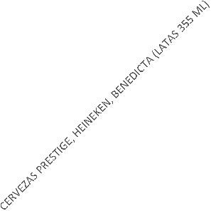


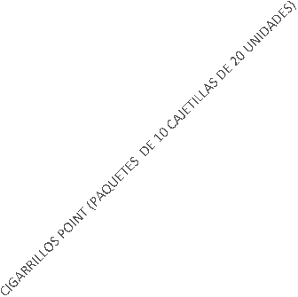




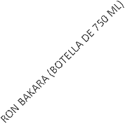





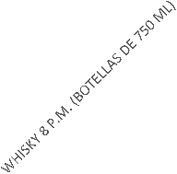
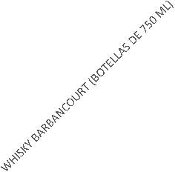


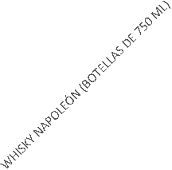


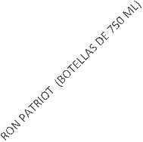

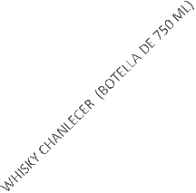


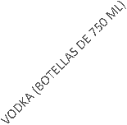



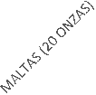
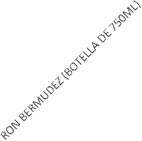


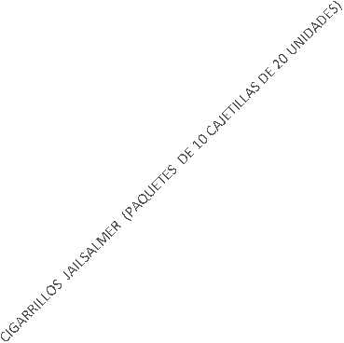


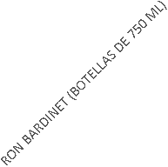





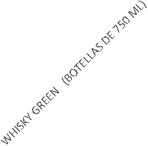

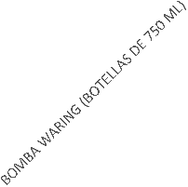
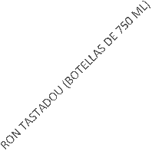




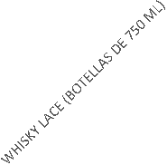
GRAFICO NO. 2 CESFRONT
RELACIÓN DE INCAUTACIONES EN LA FRONTERA DOMINICO-HAITIANA ENERO-MARZO 2023 CONT

12000

10324
10000

8000

6000
5089

4000 3447 2780
2000 1745 1724 1936

502
16 0

263 15 172272 63 2 24

534 4
784 962
178 34 3 27 236 92 101 13 48

951 673
4 94 24 3 30 7 8 1 1 10 36 128 23 26 1 229 12 70 1 171 2
GRAFICO NO. 4 CESFRONT
RELACIÓN DE VEHÍCULOS RETENIDOS EN LA FRONTERA DOMINICO-HAITIANA POR TIPO
ENERO-MARZO 2023

50 40 30 20
10 3
0
AUTOBUS

5 5 1

CAMION CAMIONETA CARRO

12

JEEPETA

42

MOTOCICLETA

TOTAL DE VEHICULOS RETENIDOS: 68

100

80

60

40

20 10

0
LIBRAS DE MARIHUANA
GRAFICO NO. 5 CESFRONT
RELACIÓN DE ARMAS, SUSTANCIAS CONTROLADAS Y COMBUSTIBLE
INCAUTADAS EN LA FRONTERA DOMINICO HAITIANA ENERO-MARZO 2023

1

GRAMOS DE MARIHUANA

9.41

GRAMOS DE MARIHUANA

19

PIEDRAS DE CRACK

91

LIBRAS DE MARIHUANA


ENERO-MARZO 2023



















350 300 250 200 150
100
50 3 12 0
GRAFICO NO.1 CESEP
CUERPO ESPECIALIZADO DE SEGURIDAD PORTUARIA LLEGADA DE BUQUES DE LOS DIFERENTES PUERTOS DE REPÚBLICA DOMINICANA ENERO-MARZO 2023
319 247

19 6 52 18 12 3 22 89 3 15 30 4 8 13


















350 300 250 200 150
100
50 3 13 16 0

GRAFICO NO.2 CESEP
CUERPO ESPECIALIZADO DE SEGURIDAD PORTUARIA SALIDA DE BUQUES DE LOS DIFERENTES PUERTOS ENERO-MARZO 2023
317
244

52 11 6 25 85 5 9 28 4 18 6 17 3 3

TOTAL LLEGADA DE BUQUES: 8 TOTAL SALIDA DE BUQUES:

GRAFICO NO.4 CESEP
CUERPO ESPECIALIZADO DE SEGURIDAD PORTUARIA SALIDA DE BUQUES DE LOS DIFERENTES PUERTOS HACIA ESTADOS UNIDOS ENERO-MARZO 2023

120 100 80 60 40
20 3 0
Boca Chica

21

Caucedo

39

12

Don Diego (IP) La Cana

2

La Romana

3

Manzanillo

34

Puerto Plata

12

San Pedro de Macorís

6

Santo Domingo

102

Haina Oriental

14

Haina Occidental

6

Sans Soucí

TOTAL SALIDA DE BUQUES HACIA EEUU:





















GRAFICO NO.5 CESEP
CUERPO ESPECIALIZADO DE SEGURIDAD PORTUARIA ARMAS, MUNICIONES Y PERTRECHOS HALLADOS EN LOS DIFERENTES PUERTOS DE REPÚBLICA DOMINICANA ENERO-MARZO 2023

7,000

6,050 6,000

5,000 4,652

4,000

3,004 3,000

2,000 1,900
3,060

1,300 1,406

1,000
404

1 2 5 5 1 2 6 4 2 4 4 6 10 0


CUERPO ESPECIALIZADO EN SEGURIDAD AEROPORTUARIA Y DE LA AVIACIÓN CIVIL (CESAC)

ENERO-MARZO 2023
GRÁFICO NO.1 CESAC














RELACIÓN DE INCIDENCIAS POR CASO
ENERO-MARZO 2023

250,000 223,312

GRÁFICO NO.2 CESAC
RELACIÓN DE INCIDENCIAS POR CASO
ENERO-MARZO 2023

200,000

150,000

100,000

50,000 11,194 1 6 38 848 10 4 1 10 187 38 16 2 0
CASOS DE DROGAS, ROBO, DINERO INCAUTADOS, PASAJEROS PERTURBADOR Y 68
ARMAS BLANCAS

ARMAS DE FUEGO LEGALES 223,312

ARMAS DE FUEGO ILEGALES 11,194

DEPORTADOS, NO ADMITIDOS, DEVUELTOS, EXTRADITADOS, INTENTOS DE SALIDA 1,093
ILEGAL Y REPATRIADOS

0 50,000 100,000 150,000 200,000 250,000

GRÁFICO NO.3 CESAC
RELACIÓN DE INCIDENCIAS POR AEROPUERTOS ENERO-MARZO 2023

250,000

200,000

150,000

100,000

50,000

0

0

AEROPUERTO INTERNACIONAL JUAN BOSCH

5 463

AEROPUERTO INTERNACIONAL AEROPUERTO
DOCTOR JOAQUIN BALAGUER INTERNACIONALDE LA ROMANA

220,233

AEROPUERTO INTERNACIONAL DE PUNTA CANA

337

AEROPUERTO INTERNACIONAL GREGORIO LUPERÓN

6,290

AEROPUERTO INTERNACIONAL JOSÉ FRANCISCO PEÑA GÓMEZ

8,339

AEROPUERTO INTERNACIONAL CIBAO


CUERPO ESPECIALIZADO DE CONTROL DE COMBUSTIBLES (CECCOM)

ENERO-MARZO 2023
GRÁFICO NO.1 CECCOM
INSPECCIÓN DE VEHÍCULOS REALIZADOS TIPO DE OPERATIVO ENERO-MARZO 2023

2,000 1,841 1,800
1,600 1,400 1,200 1,000 800 600 400 200
0
PATRULLAS

27

OPERATIVOS EN COMISIÓN MIXTA INTERINSTITUCIONAL

75

OPERATIVOS EN APOYO A LA DIRECCIÓN DE SUPERVISIÓN Y CONTROL DE ESTACIONES DE EXPENDIO DE COMBUSTIBLES (CIERRE DE ESTACIONES DE COMBUSTIBLE)

29

ALLANAMIENTOS

259

INSPECCIÓN CAMIONES DE TRANSP. DE COMBUSTIBLES Y MERC.

75

VIGILANCIA A PUNTOS DE INTERES

295

INSPECCIÓN CAMIONES DE DESECHOS OLEOSOS

GRÁFICO NO.2 CECCOM
VEHÍCULOS RETENIDOS POR TIPO DE INFRACCIÓN ENERO-MARZO 2023

VENTA ILEGAL DE COMBUSTIBLES / MERCANCIAS 6

TRASIEGO ILEGAL DE COMBUSTIBLES 1

TRANSITAR SIN STICKER 6

TRANSITAR CON STICKER VENCIDO 12

0 2 4 6 8 10 12 14

5,000 4,000 3,000
2,000 1,064 1,000
0
KEROSENE
GRÁFICO NO.3 CECCOM
RETENCIONES REALIZADAS POR TIPO DE COMBUSTIBLE ENERO-MARZO 2023
4,623

GASOIL

GRÁFICO NO.4 CECCOM
MERCANCIAS RETENIDAS ENERO-MARZO 2023

ESTIMULANTE SEXUAL (UNIDAD / FRASCO) 7,613

ALCOHOL Y DERIVADOS (BOTELLAS) 31,301

TABACO Y DERIVADOS (UNIDAD) 5,757,049

MEDICAMENTOS Y DERIVADOS (UNIDAD) 37,009

0 1,000,000 2,000,000 3,000,000 4,000,000 5,000,000 6,000,000 7,000,000


COMISIÓN MILITAR Y POLICIAL MINISTERIO DE OBRAS PÚBLICAS

ENERO-MARZO 2023



















GRÁFICO NO.1 COMISIÓN MILITAR POLICIAL
CANTIDAD DE ASISTENCIAS EN LAS VÍAS POR TIPO
ENERO-MARZO 2023

25,000

21,104

20,000
18,222

16,789

15,000

10,000

6,320

5,000

1,596 1,120
67 0

474 790 28 770 889 114 708 990 882 42 730 22


SENPA ENERO-MARZO 2023









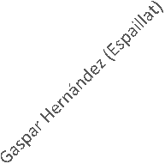



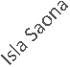
































GRÁFICO NO. 1 SENPA
2,530
2,090
898
0
RELACIÓN DE ACTIVIDADES REALIZADAS POR LOCALIDAD ENERO-MARZO 2023

7,000 5,934
6,000
5,000 4,290

4,000 3,000 2,000 1,000 0

2,771 2,600
1,026345 3681,495716 1,771261 1,6585381,695270 517 1911,161246 377 536 1891,740489 419 220 3751,8327411,034739 285 278 6141,045

2,335 1,781,503 1,166
441 177 215 241 411 192

GRÁFICO NO. 2 SENPA
RELACIÓN DE ACTIVIDADES REALIZADAS POR TIPO ENERO-MARZO 2023
40,000 37,574

30,000

20,000

10,000
1,810
0
Incautación de arena Incautación de madera (Pies)

9,105

operativo

649

persona detenida

3,306

Sacos de carbón incautados

300

Vehículos Retenidos




COMANDO CONJUNTO
METROPOLITANO

ENERO-MARZO 2023

























GRÁFICO NO.1
COMANDO CONJUNTO METROPOLITANO REGISTRO DE LAS ACTIVIDADES ENERO-MARZO 2023

600,000
543,584

500,000

400,000

300,000 289,017
247,241 242,680

200,000

100,000

771 10 253 15 39 0

48,061 40,010
5,918 55 38 1 698 7 1 707 1,778 3,640 1 1 29 3,335
COMANDO CONJUNTO METROPOLITANO RELACIÓN DE PERSONAL Y VEHÍCULOS UTILIZADOS ENERO-MARZO 2023

INSTITUCIONES INVOLUCRADAS

VEHÍCULOS Y MOTORIZADAS UTILIZADOS
PERSONAL MILITAR

OF. SUPERIORES OF. SUBALTERNOS ALISTADOS

DISTRIBUCION (%)

TOTAL

ERD 1,350 ARD 905
FARD 1,827 COCOM 145
FTC-CIUTRAN 2,610 MOPC 6,699
CESTUR 0 FUERZA DE AUMENTO 0

TOTAL GENERAL 13,536
1,236 4,492 1,596 1,994 1800 5,220 44 38
3,600 6,930 4050 3,420 0 0 0 0

12,326 22,094
29,214 19,116 27,990 531
28,642 37,170 0 0

142,663
36,292 19 23,611 12 36,837 19
758 0

41,782 22 51,339 27
0 0 0 0

190,619 100





COMANDO CONJUNTO NORTE

ENERO-MARZO 2023
GRÁFICO NO.1 COMANDO CONJUNTO NORTE
OPERACIONES REALIZADAS POR RESULTADOS OBTENIDOS ENERO-MARZO 2023

VEHÍCULOS RETENIDOS 1,533

VEHÍCULOS REGISTRADOS 11,441

PERSONAS REGISTRADAS 31,816

PERSONAS DETENIDAS 6,688

MOTOCICLETAS RETENIDAS 4,110

MOTOCICLETAS REGISTRADAS 20,753

ARMAS BLANCAS RETENIDAS 63

0 5,000 10,000 15,000 20,000 25,000 30,000 35,000
COMANDO CONJUNTO NORTE RELACIÓN DE PERSONAL Y VEHÍCULOS UTILIZADOS
ENERO-MARZO 2023

PERSONAL MILITAR

INSTITUCIONES INVOLUCRADAS

ERD

ARD

FARD

TOTAL GENERAL
VEHÍCULOS Y MOTORIZADAS UTILIZADOS

54

21

21

96

OFICIALES

2,420

1497

1731

5,648

ALISTADOS

8,712

3,806

7,975

20,493

A PIE MOTORIZADA

1,380 2,832

766 850

158 73

2,304 3,755

TOTAL PERSONAL

11,132

5,303

9,706

26,141

DISTRIBUCION (%)

43

20

37

100


COMANDO CONJUNTO SUR

ENERO-MARZO 2023








































140,000

120,000

100,000

80,000
GRÁFICO NO.2 COMANDO CONJUNTO SUR
ACCIONES OPERATIVAS POR RESULTADOS OBTENIDOS ENERO-MARZO 2023

117,772

97,568

69,716

60,000

40,000
29,829

20,000

1 677 14 32 9 9 176 694 42 0

10,489
2,296 125 67 4 44 15 29 11

7,069
10 5 20 764 647 42 81 402 883 708 22 74 46 22 1 2
COMANDO CONJUNTO SUR
RELACIÓN DE PERSONAL Y VEHÍCULOS UTILIZADOS ENERO-MARZO 2023

PATRULLAS

INSTITUCIONES INVOLUCRADAS

ERD

ARD

CESTUR

FTC-CIUTRAN

CESTUR

TOTAL

CANTIDAD DE PUNTOS FIJOS

57

15

0

0

24

96

PERSONAL DE SERVICIO DIURNO

285

42

0

57

69

453
PERSONAL DE SERVICIO NOCTURNO

192

36

0

39

0

267

TOTAL PERSONAL ENVIADO

477

78

0

96

69

720

VEHÍCULOS UTILIZADOS

39

3

0

6

3

51

A PIE MOTORIZADA

0 51

0 0

0 0

0 33

0 21

0 105

DISTRIBUCION (%)

66

11

0

13

10

100



COMANDO CONJUNTO ESTE

ENERO-MARZO 2023
GRÁFICO NO.1 COMANDO CONJUNTO ESTE
ACCIONES REALIZADAS POR TIPO ENERO-MARZO 2023

30,000

25,226 25,000

20,000

17,336

15,000

10,000 9,678

5,000 3,903 4,546

0
Motocicletas Motocicletas Registradas Retenidas

Personas Detenidas

Personas Registradas

Vehiculos Registrados

26

Vehiculos Retenidos

3 2

Armas de Armas de Fuego Fuego
Retenidas sin Retenidas Documentos "Lic. Vencida"

6

Armas de Fabricación Casera

100

Porción de Cocaina
822

Porción de Marihuana

705

Porción de Crack

25

Armas Blancas Retenidas

3

Balanza

3

Bocinas
COMANDO CONJUNTO ESTE
RELACIÓN DE PERSONAL Y VEHÍCULOS UTILIZADOS ENERO-MARZO 2023

PERSONAL MILITAR

INSTITUCIONES NVOLUCRADAS

ERD

ARD
VEHÍCULOS UTILIZADOS

414

474

OFICIALES

650

990

ALISTADOS

3,929

5,913

TOTAL PERSONAL

4,993

7,377

PATRULLAS A PIE

0

0

MOTORIZADA

414

474

DISTRIBUCION (%)

31

45

FARD 0

CIUTRAN 360
90 180 270 0 2

540 2,700 3,600 360 22

TOTAL GENERAL 1,248 2,270 12,722 16,240 0 1,248 100


DIRECCIÓN GENERAL DEL PLAN SOCIAL DE LAS FUERZAS ARMADAS

ENERO-MARZO 2023
GRAFICO NO.1
DIRECCIÓN GENERAL DEL PLAN SOCIAL DE LAS FUERZAS ARMADAS RELACIÓN DE OPERATIVOS REALIZADOS POR TIPO
ENERO-MARZO 2023

2500

2018 2000

1500

1000

500

60

0
AYUDAS ECONÓMICAS
95

CARTAS DE ATENCIONES MEDICAS RACIONES ALIMENTICIAS
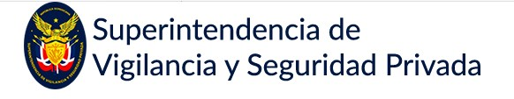

ENERO-MARZO 2023
GRÁFICO NO. 1
SUPERINTENDENCIA DE VIGIILANCIA Y SEGURIDAD PRIVADA RELACIÓN DE INCIDENTES REGISTRADOS ENERO-MARZO 2023

6

5 5

4

3

2 2

1

0
ATRACOS SUSTRACCION DE ARMAS


A MARZO 2023
Relación General del INSUDE sus Escuelas y Academias
EGDDHHyDIH

Facultades Escuelas M
ERD ARD FARD
F T M F T M F T
P.N Extranjeros
M F T M F T
Civiles
M F T

Total

EGAEE
Facultad de Ciencias para la Seguridad, Defensa y Desarrollo Nacional
EGCEMC
7 2 9 7 1 1 2 3 2 0
17 1 18 2 0
8 14 0 14 1 1 2 1 1 2 0 0 0 1 1 2 3 0
2 4 0 4 2 0 2 4 0
2 30 16 46 81 3 5 7 12 22
4 0 0 0 30

Facultad de Ciencias Militares

Facultad de Ciencias Navales

Facultad de Ciencias Aeronáuticas

AMBC EGEMERD ANVCWL EGCEMN AAFAFM EGCEMA
Total
226 53 279 50 14 27 2 29 0 0
0 0 0 117 34 1 1 2 8 1 0 0 0 0 0 3 0 3 0 0
282 61 343 186 50
64 54 16 0 0 0
151 0 0 9 1 0 0 119 36 0 10 1
236 202 53
70 100 21 121 0 0 0 2 0 2 0 0 0 0 0 0 7 2 1 1 0 1 3 0 155 0 0 0 12 0 11 0 0 0 1 0
255 107 23 130 31 3
0 0 0 0 534 0 0 0 0 31 9 0 0 0 160 3 0 0 0 16 12 0 0 0 167 1 0 0 0 15
34 35 23 58 1056

Total femeninos 213 Total masculinos 843
Total Grado y postgrado 1056

Total general de estudiantes para grado, postgrado y educación continua

2174


PROGRAMA DE EDUCACIÓN Y CAPACITACIÓN PROFESIONAL DE LAS FUERZAS ARMADAS GRAN GENERAL RESTAURADOR GREGORIO LUPERON (PECPFFAA "GGRGL")

A MARZO 2023
GRAFICO NO.1
PROGRAGAMA DE EDUCACION Y CAPACITACION PROFESIONAL DE LAS FUERZAS ARMADAS
RELACIÓN DE PERSONAL MILITAR QUE SE ENCUENTRA REALIZANDO CURSOS EN EL EXTERIOR POR INTITUCIÓN A MARZO 223

80 75

60

40

20 8
0
MIDE ERD

71

43

ARD FARD

GRAFICO NO.2
PROGRAGAMA DE EDUCACION Y CAPACITACION PROFESIONAL DE LAS FUERZAS ARMADAS
PERSONAL MILITAR QUE SE ENCUENTRA REALIZANDO CURSOS EN EL EXTERIOR POR PAÍS
ENERO-MARZO 2023 60 57

50 40 30 20
10 1 0
ALEMANIA

13 12 5

BRASIL COLOMBIA CUBA

1

EL SALVADOR

ESTADOS UNIDOS

38

17 10
1 1

ESPAÑA GUATEMALAINGLATERRA ITALIA MEXICO

3 4

PERU PUERTO RICO

28

1

RUSIA VENEZUELA

3

JAMAICA

1

HONDURAS

TOTAL DE MIEMBROS EN CAPACITACION: 189
GRAFICO NO.2
PROGRAGAMA DE EDUCACION Y CAPACITACION PROFESIONAL DE LAS FUERZAS ARMADAS
RELACIÓN PORCENTUAL DE PERSONAL MILITAR QUE SE ENCUENTRA REALIZANDO CURSOS EN EL EXTERIOR POR SEXO
A MARZO 2023

26%

74%

MASCULINO FEMENINO






DIRECCIÓN GENERAL DE LAS ESCUELAS VOCACIONALES DE LAS FF. AA. Y LA P.N.

A MARZO 2023
GRAFICO NO.1
DIRECCIÓN GENERAL DE LAS ESCUELAS VOCACIONALES DE LAS FF. AA. Y LA P.N. RELACIÓN DE ESTUDIANTES INSCRITOS POR ASISTENCIA A MARZO 2023

245172
VALVERDE MAO 1,082 804 463 366
SANTO DOMINGO ESTE 3,809 3,809 2,944 1,332
SAN JOSÉ DE OCOA 415 332 24120
SAN CRISTÓBAL 3,240 2,160 765 694
PEDERNALES 185168
598 590 NAGUA 610 471
1,500 777 MICHES 455 455
13900
LOS CASTILLOS 1,798 1,543 287230
LAS MATAS DE FARFÁN 335 276
1,250 710 LA VEGA 972 911
1,805 1,072 LA CIÉNAGA 345 345
121318
HATO MAYOR 742 297 700 400
ENRIQUILLO 111818
459 404 DUVERGÉ 437 380
717 667 BOCA DE CACHÓN 332 332
1,435 1,250 BANI 1,178 917
270230
ARROYO BARRIL 1,380 1,062

0 1,000 2,000 3,000 4,000 5,000 6,000 7,000 8,000

INSCRITOS ASISTENCIA GENERAL

GRAFICO NO.2
DIRECCIÓN GENERAL DE LAS ESCUELAS VOCACIONALES DE LAS FF. AA. Y LA P.N.
RELACIÓN DE ESTUDIANTES POR ESCUELAS A MARZO 2023

YAGUATE (SAN CRISTÓBAL) 162 VALVERDE MAO 785
VALLEJUELO 366
SANTO DOMINGO ESTE 3379 SAN PEDRO DE MACORIS 1326
SAN JOSÉ DE OCOA 295 SAN JOSÉ DE LAS MATAS 115
SAN CRISTÓBAL 2115 PIMENTEL 694
PEDERNALES 126 NEYBA 564
NAGUA 471 MOCA 777
MICHES 455 LOS PAJONES (NAGUA) 90
LOS CASTILLOS 1273 LOS ALCARRIZOS 217
LAS MATAS DE FARFÁN 274
LA VICTORIA 690 LA VEGA 669
LA ROMANA 1043 LA CIÉNAGA 325
JARABACOA ( LA VEGA) 109 HATO MAYOR 297
GASPAR HERNÁNDEZ (MOCA) 385 ENRIQUILLO 108
ELIAS PIÑA 398 DUVERGÉ 377 CASTILLO 618
BOCA DE CACHÓN 330 BARAHONA 1153
BANI 879 ARROYO CANO 230
ARROYO BARRIL 941

0 500 1000 1500 2000 2500 3000 3500 4000

TOTAL DE ESTUDIANTES: 23,264

GRAFICO NO.3
DIRECCIÓN GENERAL DE LAS ESCUELAS VOCACIONALES DE LAS FF. AA. Y LA P.N. RELACIÓN PORCENTUAL DE ESTUDIANTES INSCRITOS POR ASISTENCIA A MARZO 2023


25%

75%

ASISTENTES AUSENCIAS
































GRAFICO NO.3
DIRECCIÓN GENERAL DE LAS ESCUELAS VOCACIONALES DE LAS FF. AA. Y LA P.N. RELACIÓN DE ESTUDIANTES POR ESCUELAS Y SEXO A MARZO 2023

2500 2140 2000 1624
87
41
1
17
41
92
71
4
5
5
5
8
3
40
6
8
72
7
1500 1262

1000 695

500 246 1387 0

5 299 6 437 1623
68

433
185 1761

2 128 9 24

300
85

710
2407 887 2576 4 406 4 271 0 1 135 1940
87
820

234 7 18 2 145 356 0 2 200 2042
2

470 524 610 2
8 64 185 6 51 2123 2403
2
5

FEMENINO MASCULINO

GRAFICO NO.5
DIRECCIÓN GENERAL DE LAS ESCUELAS VOCACIONALES DE LAS FF. AA. Y LA P.N.
RELACIÓN PORCENTUAL DE ESTUDIANTES POR ESCUELAS Y SEXO A MARZO 2023


38%

62%

FEMENINO MASCULINO
































GRAFICO NO.6
DIRECCIÓN GENERAL DE LAS ESCUELAS VOCACIONALES DE LAS FF. AA. Y LA P.N. RELACIÓN DE ESTUDIANTES POR CONDICIÓN A MARZO 2023

3500 3000 2500 2000 1500 1000 500 0

929 863 1111
1
0
5
5
0
0
4
4
2
5
0
0
4
0 1
0
12 184 4 13 215

616 2

890 222 364 115 385 293 950 339 3

679 710
9 0

1052
274 219 2 900

436 753 467
1 3 4

266 146

2132

655
0 16 112
3244

1330

295 2 158 312

684
7 159

CIVILES MILITARES

GRAFICO NO.7
DIRECCIÓN GENERAL DE LAS ESCUELAS VOCACIONALES DE LAS FF. AA. Y LA P.N. RELACIÓN PORCENTUAL DE ESTUDIANTES POR CONDICIÓN A MARZO 2023


11%

89%

CIVILES MILITARES































GRAFICO NO.8
DIRECCIÓN GENERAL DE LAS ESCUELAS VOCACIONALES DE LAS FF. AA. Y LA P.N. RELACIÓN DE ESTUDIANTES POR CONDICIÓN A MARZO 2023

4000
3500 3365
0
1
0
0
50
24
9
2
1
0
1
2
1
3000
2500 2137 2000

1500
1000 924

500 17 185 0

863 1101
592
4 23 2005 26 227

366 3

115

375 297 10 0

950

843 664 698
341 272
2 12 4

1003

215 51 900

722
4134 34 4583 266 145

655

0 11 114
1320

290
5 12

313
37 0

681

10 158

NACIONALES EXTRANGEROS

GRAFICO NO.9
DIRECCIÓN GENERAL DE LAS ESCUELAS VOCACIONALES DE LAS FF. AA. Y LA P.N.
RELACIÓN PORCENTUAL DE ESTUDIANTES POR CONDICIÓN A MARZO 2023

12%

88%

NACIONALES EXTRANJERO


ENERO-MARZO 2023
GRÁFICO NO.1 JUNTA DE RETIRO
RELACIÓN DE PENSIONES POR RANGO ENERO-MARZO 2023

350 300 250
200 164 150
100
50 1 0
General de Coronel ó Brigada ó Cap. de Contralm. Navío

160

Tte. Coronel ó Cap. de Fragata

154

Mayor ó Cap. de Corbeta
328

193 144
94

Capitán ó 1er.Tte. ó 2do.Tte ó Sargento Ten. de Teniente deTeniente de Mayor
Navío Fragata Corbeta

15

Sargento

88

4

Raso ó Asimilados Marinero +
GM

28

Tutoras

115

2

Tutores Viudas

9 10

Viudos Inspector Meritorio

3

Inspector

5 4

Oficial 1ra. Inspector Clase especial

1000 936

800

600

400

200 30 0
MIDE ERD
GRÁFICO NO.2 JUNTA DE RETIRO
RELACIÓN DE PENSIONES POR INSTITUCIÓN ENERO-MARZO 2023

348 185
22

ARD FARD DNI

TOTAL PENSIONES OTORGADAS: 1,521


A MARZO 2023

4500 4000 3500 3000 2500 2000
1500 1004 1000
500 0
ZONA ESTE
GRÁFICO NO. 1 SERVICIO MILITAR VOLUNTARIO
RELACIÓN DE ASISTENCIAS POR REGIÓN A MARZO 2023
4225

ZONA METROPOLITANA

2747

ZONA NORTE

1653

ZONA SUR

TOTAL DE ASISTENCIAS: 9,629

GRÁFICO NO. 2 SERVICIO MILITAR VOLUNTARIO
RELACIÓN DE AUSENCIAS POR REGIÓN A MARZO 2023

800 700 600 500 400 300 200 100
0

189

ZONA ESTE

686

ZONA METROPOLITANA

128

ZONA NORTE

TOTAL DE AUSENCIAS: 1,095

92

ZONA SUR

140

120

100

80

60

40 23 20

0
ZONA ESTE
GRÁFICO NO. 3 SERVICIO MILITAR VOLUNTARIO
RELACIÓN DE DESERCIONES POR REGIÓN A MARZO 2023

118

ZONA METROPOLITANA

128

ZONA NORTE

97

ZONA SUR

TOTAL DE DESERCIONES: 366


SANIDAD MILITAR


CENTRO DE SALUD MINISTERIO DE DEFENSA ENERO-MARZO 2023

EMERGENCIAS

GRÁFICO NO. 1 DISPENSARIO MEDICO MIDE RELACIÓN DE PORCENTUAL DE EMERGENCIAS POR SEXO
ENERO-MARZO 2023

46% 54%

MASCULINO FEMENINO

GRÁFICO NO. 2 DISPENSARIO MEDICO MIDE
RELACIÓN DE DE EMERGENCIAS POR CATEGORIA ENERO-MARZO 2023
300 281

200
113 125
100

85 72 61

0
OF. SUPERIORES OF. SUBALTERNOS ALISTADOS A/M FAMILIARES CIVILES

TOTAL DE EMERGENCIAS: 737

ODONTOLOGÍA

500 463
398
400
GRÁFICO NO. 1 DISPENSARIO MEDICO MIDE
RELACIÓN DE CONSULTAS REALIZADAS POR EL DEPT. DENTAL POR SEXO
ENERO- MARZO 2023

300

200

100

0
DENTISTICA

160 175

DIAGNOSTICOS

160 130

MAXILO FACIAL

165 148

MEDICACION

225
156

PERIODONCIA

134
85

PROSTODONCIA

115 100

RADIOGRAFIAS

94 109 28 16

RETIRO DE SUTURA ODONTOPEDIATRIA

71 57

ENDODONCIA

41 37

PLACAS PANORAMICAS

5 0

IMPLANTOLOGIA DENTAL

MASCULINO FFEMENINO

GRÁFICO NO. 1 DISPENSARIO MEDICO MIDE
86
50
1
RELACIÓN DE CONSULTAS REALIZADAS POR EL DEPT. DENTAL POR CATEGORIA ENERO-MARZO 2023

700 606 600
500 400

300
200 163 100 2 3326662516 4
0
DIAGNOSTICO

0 9 1718 8 3 73

ENDODONCIA

173 05744712213 1

ODONTOPEDIATRA

108 1 22 2010 5 3

PERIODONCIA

114 0 26233615 1 0

PROSTODONCIA

1 3 5 8 0 0 027

RADIOGRAFIAS

157 1 34375715102

MEDICACION

192

02627325 6 2

MAXILO FACIAL

12561
3 50226

DENTISTICA

0 11 8 1410 1 133

ODONTOPEDIATRIA

0 100 0 0 0 0 0

PLACAS PANORAMICAS

OF. GENERAL OF. SUPERIOR OF. SUBALTERNO ALISTADOS A/M IGUALADOS RETIRADOS FAMILIARES /ACCION














GRÁFICO NO. 1 DISPENSARIO MEDICO MIDE
RELACIÓN DE CONSULTAS REALIZADAS POR EL DEPT. DENTAL POR SEXO
OCTUBRE-DICIEMBRE 2022

600

500 500

400

312 300

200
140
112 100
15 30
0

232

139 113 107 118 147

19 28

198

137 103
65
16 21

46 36 27 39 20 1 1

FEMENINO MASCULINO



HOSPITAL CENTRAL DE LAS FUERZAS ARMADAS RESUMEN ESTADÍSTICO

ENERO-MARZO 2023

CONSULTAS
GRAFICO NO. 3
HOSPITAL MILITAR DOCENTE DR. RAMON DE LARA RELACIÓN DE FALLECIMIENTOS OCURRIDOS POR ESPECIALIDAD ENERO-MARZO 2023

16,000

14,084 14,000

12,000

10,000

8,341

8,000

6,000

4,000

2,553

2,000 1,601
1,135

0
CIRUGIA EN GENERAL GINECO-OBSTETRICIA MEDICINA INTERNA ODONTOLOGIA PEDIATRIA

TOTAL DE CONSULTAS REALIZADAS: 27,714

PARTOS
GRÁFICO NO.1
HOSPITAL CENTRAL DE LAS FUERZAS ARMADAS NACIMIENTOS Y LEGRADOS ENERO-MARZO 2023

PARTO POR CESAREA 86

PARTO NATURAL 32

LEGRADOS 12

0 10 20 30 40 50 60 70 80 90 100

TOTAL DE PARTOS: 130


EMERGENCIAS
GRÁFICO NO.4
HOSPITAL CENTRAL DE LAS FUERZAS ARMADAS EMERGENCIAS OCURRIDAS POR ESPECIALIDAD
4,000 ENERO-MARZO 2023

3,512 3,500

3,000

2,500

2,073 2,000

1,554 1,500

1,000
768

500

0
CIRUGIA GINECOLOGIA Y OBSTETRICIA MEDICINA INTERNA PEDIATRIA

TOTAL DE EMERGENCIAS ATENDIDAS: 7,907

RESUMEN POR CATEGORIA
GRÁFICO NO.1
HOSPITAL CENTRAL DE LAS FUERZAS ARMADAS CONSULTAS POR CATEGORIA ENERO-MARZO 2023

16000
14000
12000
10000
8000
6000
4000 2366 2000
0
OFICIALES DEL E.R.D.

480

OFICIALES DE LA A.R.D.

80

OFICIALES DE LA F.A.R.D.

3772
1939
65 41 391 155 91 884 54 768 316 194

OFICIALES DE LA CADETES DEL MIDE ALISTADOS E.R.D. ALISTADOS DE LA ALISTADOS DE LA ALISTADOS DE LA ASIMILADOS MIDE IGUALADOS MIDE CIVILES CIVILES CIVILES CIVILES P.N. Y P.N. A.R.D. F.A.R.D. P.N. Y P.N. Y P.N. FAMILIARES FAMILIARES FAMILIARES FAMILIARES
MIEMBROS E.R.D. MIEMBROS DE LA MIEMBROS DE LA MIEMBROS DE LA A.R.D.. F.A.R.D. P.N.

553

RETIRADOS Y PENSIONADOS

14691

803

SENASA ACCION CIVICA

TOTAL DE CONSULTAS: 27,643

















GRÁFICO NO.2
HOSPITAL CENTRAL DE LAS FUERZAS ARMADAS INGRESOS POR CATEGORIA ENERO-MARZO 2023

300 250 200
150
100 64 50
0

202

24 14 3 2 49 26 10 21
264

177
102 75 2 20 26

TOTAL DE INGRESOS: 1,113
GRÁFICO NO.3
HOSPITAL CENTRAL DE LAS FUERZAS ARMADAS DEFUNCIONES OCURRIDAS POR CATEGORIA ENERO-MARZO 2023

60
53

50

40

30

20 20

10

0
MILITARES CIVILES

TOTAL DE DEFUNCIONES: 73

GRUPOS DE EDAD
GRÁFICO NO.1
HOSPITAL CENTRAL DE LAS FUERZAS ARMADAS DEFUNCIONES OCURRIDAS POR GRUPOS DE EDAD ENERO-MARZO 2023

60 53 50
40

40

30

GRÁFICO NO.2
HOSPITAL CENTRAL DE LAS FUERZAS ARMADAS MUJERES PARTURIENTAS POR GRUPOS DE EDAD ENERO-MARZO 2023
37 33

26

30

20

10 2 0
Menos de 1

17

1

5 - 14 15 - 64 65 y más

20 14 10
10

0
15 - 19 20 - 24 25 - 29 30 - 34 35 y más

TOTAL DE DEFUNCIONES: 73 TOTAL MUJERES PARTURIENTAS: 120

GRÁFICO NO.3
HOSPITAL CENTRAL DE LAS FUERZAS ARMADAS ATENCIONES MÉDICAS POR GRUPOS DE EDAD ENERO-MARZO 2023

16000 14000 12000 10000 8000 6000
4000
2000 972
14933

5152 3548
1157 1929

0
Menos de 1 1 - 4 5 - 14 15 - 64 65 y más IGNORADOS

TOTAL POBLACIÓN ATENDIDA: 26,719

LABORATORIO CLÍNICO
GRÁFICO NO.1
HOSPITAL CENTRAL DE LAS FUERZAS ARMADAS ACTIVIDADES DEL ÁREA DE LABORATORIO CLÍNICO ENERO-MARZO 2023
35,000 33,091

30,000

25,000

20,000

15,000

10,000 8,267

5,000

1,451

0
BACTERIOLOGIA

2,112

BANCO DE SANGRE

974

ELECTROLITICOS HEMATOLOGIA SERICOS Y GASES
ARTERIALES

1,540

PARASITOLOGIA QUIMICA

1,980

SEROLOGIA

3,193

URIANALISIS

3,562

VIROLOGIA

2,790

COAGULACION

1,568

PRUEBAS ESPECIALES

TOTAL DE PRUEBAS APLICADAS: 60,528


RESUMEN ESTADÍSTICO

ENERO-MARZO 2023

CONSULTAS































GRAFICO NO. 1
HOSPITAL MILITAR DR. RAMON DE LARA RELACIÓN DE CONSULTAS REALIZADAS
ENERO-MARZO 2023

3,000 2,811

2,500

2,000

1,563 1,500 1,434

1,000

500

60 104 42
0

1,507

1,302
1,182
1,074

784 798 812 664
463 523 538
358
129 218 223
2,119

1,726

840
643 606
418 492 378 439
202

TOTAL DE CONSULTAS: 24,452

ATENCIONES POR CATEGORIAS
GRAFICO NO. 1
HOSPITAL MILITAR DR. RAMON DE LARA RELACION DE INGRESOS
POR CATEGORIA DE ATENCIONES ENERO-MARZO 2023

600

400 266 200
0
MILITAR

213

FAMILIAR DE MILITAR

447

30

MILITAR RETIRADO CIVIL

TOTAL DE INGRESOS: 956

GRAFICO NO. 2
HOSPITAL MILITAR DR. RAMON DE LARA RELACION DE EMERGENCIAS
ATENDIDAS POR CATEGORIA DE ATENCION ENERO-MARZO 2023

8,000
7,000

20,000
6,814 15,000
GRAFICO NO. 2
HOSPITAL MILITAR DR. RAMON DE LARA RELACIÓN DE CONSULTAS REALIZADAS POR CATEGORIA DE ATENCIONES ENERO-MARZO 2023

18,015

6,000 5,000 4,000
3,000
2,000 1,479
1,000
0
MILITAR

262

MILITARES DE OTRA INSTITUCION

5,023

FAMILIAR DE MILITAR

50

MILITAR RETIRADO ACCION CIVICA

10,000

5,000 2,347 4,090

0
MILITARES FAMILIAS DE MILITARES CIVILES

TOTAL DE CONSULTAS REALIZADAS: 24,452

TOTAL DE EMERGENCIAS ATENDIDAS: 13,628

LABORATORIO CLÍNICO
GRAFICO NO. 1
8
0
1
1
18
3
6
90
158
218
107
98
250
40
64
2
0
ALBUMINA
AMILASA
ASO
CALCIO
COLESTEROL
CREATININA
ERITRO
FOSFORO
HCG
LDH
PCR
TGO
TGP
TPT
TRIGLICERIDO
TROPONINA
UREA
VDRL
CK
LIPASA
HIV
GLICEMIA
BILIRRUBINA
ACIDO URICO
COLESTEROL HDL
COLESTEROL LDL
PROTEINA
CK MB
GGTP
DCE
ELEC. TROLITOS
GASES ART.
FOSFATASA ALC.
FERRITINA
PROCALCITONINA
DIMERO D
HB. GLICOSILADA
FR
DENGUE
TOXO
LEPTOPIRA
HVC
HBSAG
HEMOGRAMAS
TIPIFICACION
FALCEMIA
TP
RETICULOCITOS
MALARIA
TS
UROCULTIVO
HEMOCULTIVO
CULT. SECRECION
CULT. VAGINA
CULT. CATETER
CULT. LIQUIDO
ORINA
ACETONURIA
ALBUMINURIA
GLOCOSURIA
SANGRADO OCULTO
PSA
CULT.TEJIDO
COPROLOGICO
TSH
T3
T4
HOSPITAL MILITAR DR. RAMON DE LARA RELACION DE ANALITICAS REALIZADAS ENERO-MARZO 2023

8,000

7,000 6923

6,000

5,000 4945 4,346 4,322

4,000 3,53,516
3188
3,000

2,000

1,000

0
1,866
1,542
1,080 1,081
53 40 344 55 143 87

1,865 1,406

85 22159 9122

17 1798

49 987 505 382 755 366 10 10 1071
9 78 32 59 32 81

1410

36 153 10 17 1212090 52 40 4 8

88 720
439 49 2 19036 50 50

TOTAL DE PRUEBAS ANALITICAS: 58,510

INGRESOS Y EGRESOS
GRAFICO NO. 1
HOSPITAL MILITAR DOCENTE DR. RAMÓN DE LARA RELACIÓN DE INGRESOS POR ESPECIALIDAD ENERO-MARZO 2023

600

500

400

300

200 125 100
0
CIRUGIA

174

GINECOOBSTETRICIA

503

MEDICINA INTERNA

154

PEDIATRIA

TOTAL DE INGRESOS: 956

GRAFICO NO. 2
HOSPITAL MILITAR DOCENTE DR. RAMÓN DE LARA RELACIÓN DE EGRESOS POR ESPECIALIDAD ENERO-MARZO 2023

500

400

300

200

100

0

TOTAL DE EGRESOS: 905

111

CIRUGIA

151

GINECO- OBSTETRICIA
468

MEDICINA INTERNA

175

PEDIATRIA

GRUPOS DE EDAD
GRAFICO NO. 3
HOSPITAL MILITAR DOCENTE DR. RAMON DE LARA RELACIÓN DE FALLECIMIENTOS OCURRIDOS POR GRUPO DE EDAD ENERO-MARZO 2023

30
26 25

20

15

10

5 2

0
15-24 AÑOS

12

25- 64 AÑOS 65 Y + AÑOS

TOTAL DE FALLECIMIENTOS: 40

GRAFICO NO. 2
HOSPITAL MILITAR DOCENTE DR. RAMON DE LARA RELACIÓN DE PARTOS REALIZADOS POR GRUPO DE EDAD ENERO-MARZO 2023

40 36

30

20 15

10

0
15 - 19 20 - 24

19 22

7
3

25 - 29 30 - 34 35 - 39 40-44

TOTAL DE PARTOS: 102

16,000 14,000 12,000 10,000 8,000 6,000 4,000 2,000
0

1,753 2,276

0-1 1_4
GRAFICO NO. 1
HOSPITAL MILITAR DOCENTE DR. RAMÓN DE LARA RELACIÓN DE CONSULTAS REALIZADAS POR GRUPO DE EDAD ENERO-MARZO 2023
15,119

2,956 2,348

5_14 15-64 65 +

TOTAL DE CONSULTAS: 24,452

CUERPO MEDICO Y SANIDAD NAVAL ¨BASE NAVAL 27 DE FEBRERO¨

CONSULTAS

GRÁFICO NO. 1
CUERPO MEDICO Y SANIDAD NAVAL ¨BASE NAVAL 27 DE FEBRERO¨ RELACION DE CONSULTAS POR GENERO
OCTUBRE-DICIEMBRE 2022

46%
54%

FEMENINO MASCULINO

6000

4000

2000 467
0
OF. SUPERIORES

880

OF. SUBALTERNOS

1489

ALISTADOS
GRÁFICO NO. 1
CUERPO MEDICO Y SANIDAD NAVAL ¨BASE NAVAL 27 DE FEBRERO¨ RELACION DE CONSULTAS POR CATEGORIA
OCTUBRE-DICIEMBRE 2022

16

A/M

11

IGUALADOS

561

FAMILIARES

4508

ACCION CIVICA

TOTAL DE EMERGENCIAS: 7,932

EMERGENCIAS

GRÁFICO NO. 1
CUERPO MEDICO Y SANIDAD NAVAL ¨BASE NAVAL 27 DE FEBRERO¨ RELACION DE EMERGENCIAS POR GENERO
OCTUBRE-DICIEMBRE 2022

50% 50%

FEMENINO MASCULINO

1200 1000 800 600 400
200 42 0
OF. SUPERIORES

84

OF. SUBALTERNOS
GRÁFICO NO. 1
CUERPO MEDICO Y SANIDAD NAVAL ¨BASE NAVAL 27 DE FEBRERO¨ RELACION DE EMERGENCIAS POR CATEGORIA
OCTUBRE-DICIEMBRE 2022

191

ALISTADOS

660

ACCION CIVICA

1086

CIVILES

TOTAL DE CONSULTAS: 2,063

